שיחות הר"ן – אות מט

1) שיחות הר"ן – אות מט
בְּעִנְיַן קִדּוּשׁ הַשֵּׁם שֶׁאָמְרוּ רַבּוֹתֵינוּ, זִכְרוֹנָם לִבְרָכָה (כְּתֻבּוֹת לג:): אִלְמָלֵא נַגְדּוּהּ לַחֲנַנְיָה מִישָׁאֵל וַעֲזַרְיָה וְכוּ', אָמַר שֶׁאֵינוֹ חִיּוּב, כִּי אַף עַל פִּי כֵן יָכוֹל לִהְיוֹת שֶׁיִּמָּצֵא אֶחָד שֶׁיְּקַדֵּשׁ הַשֵּׁם אֲפִלּוּ אִם יַעֲשׂוּ לוֹ כָּל הַיִּסּוּרִים וְהַכָּאוֹת שֶׁבָּעוֹלָם, וּכְמוֹ שֶׁמְּסַפְּרִים מֵהַדּוֹרוֹת הַסְּמוּכִים לְפָנֵינוּ כַּמָּה מִינֵי עִנּוּיִים שֶׁסָּבְלוּ הַקְּדוֹשִׁים בִּשְׁבִיל קִדּוּשׁ הַשֵּׁם, אַשְׁרֵי לָהֶם.

2) רמב"ם – הלכות יסודי התורה – פרק ה, הלכה א
כל בית ישראל מצווין על קדוש השם הגדול הזה שנאמר "ונקדשתי בתוך בני ישראל"...

3) מסכת כתובות דף לג:
דאמר רב: אילמלי נגדוה [רש"י - יסורין] לחנניה מישאל ועזריה, פלחו לצלמא!

4) תוספות (שם)
אילמלי נגדוה לחנניה מישאל ועזריה הוו פלחי לצלמא. תימה: מנא לן? דהא אמרי' בהרואה (ברכות סא:) כשהוציאו את ר"ע אמר כל ימי הייתי מצטער על פסוק זה אימתי יבא לידי ואקיימנו "בכל נפשך" אלמא משמע דבכל נפשך מיירי אפי' היו מייסרין את האדם ביסורין קשין דומיא דר' עקיבא שהיו מסרקין בשרו במסרקי ברזל, וכ"ש לנגודי?
ואור"ת דאותו צלם לא היה עבודת כוכבים ממש אלא היה עשוי לכבוד המלך, ואעפ"כ היה בו קידוש השם ולכך מסרו עצמן למיתה, והיינו דכתיב "לאלהך לית אנן פלחין ולצלם דהבא די אקימת לא נסגוד" (דניאל ג) משמע שהצלם לא היה תופס באלהות. ומיהו "פלחו לצלמא" משמע שהצלם היה עבודת כוכבים מדקאמר פלחו.:

5) תוספות הרא"ש (שם)
...והיינו דאמרינן בפסחים (נ"ג ב') מה ראו חנניה מישאל ועזריה שמסרו עצמן לתוך כבשן האש, ואילו ע"ז ממש היה היאך אמר "מה ראו"...

6) רמב"ן [הובא בשיטה מקובצת]
וז"ל הרמב"ן ז"ל הא דאמרינן אלמלי נגדו לחנניה כו' פלחו לצלמא לאו דוקא אלא גוזמא בעלמא קאמר, אי נמי לאו ע"ג היתה אלא אנדרטא היתה ולכבודו של נבוכדנצר... דהא קדושת ה' בלחוד הוא דטעו בה אנשי וכע"ג דמיא להו ולקדש את ה' בפני עם הארץ עשו כן...

7) קונטרסים בשם ר' אליעזר [הובא בשיטה מקובצת]
ובקונטריסין כתוב וז"ל אלמלא נגדוהו פי' ה"ר אליעזר דלא חייבה תורה אלא למסור עצמן למיתה כדכתיב "בכל נפשך" אפילו הוא נוטל את נפשך אבל להחמיר עליהם יותר ממיתה לא היו חייבים, ויפה פי'. ומה שהקשה עליו ר"ת ז"ל מר' עקיבא וחבריו שסרקו את בשרו במסרקות של ברזל ולא פלח. נ"ל דלא קשה מידי, דהתם הכאה שיש בה קצבה הויא דכיון שסרקו את בשרו ברור הוא שימות במיתה גמורה במהרה, וההיא הויא כמו נוטל את נפשך. אבל הא דאמר רב אלמלי נגדוהו כו' פירושו הכאה בלא מיתה קאמר כגון שהניחום שנה או שנתים ויכו אותם בכל יום והויא הכאה שאין לה קצבה שהיא חמירא יותר ממלקות ומיתה ובהא לא חייבתו תורה דלאו נוטל את נפשך הוא ע"כ. ולא נהירא דקרא ה"ק אפילו הוא נוטל את נפשך, ובכלל הויא היסורין, ומה שכתבו התוס' הוא עיקר:

8) שלחן ערוך – אורח חיים, סימן רל, סעיף ה [דין קצת ברכות פרטיות]
לעולם יהא אדם רגיל לומר: כל מה דעביד רחמנא, לטב עביד.
9) ספר שבט יהודה – עמ' 123 (ר' שלמה אבן וירגא זצ"ל)
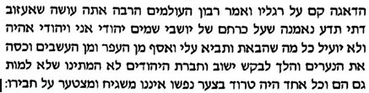
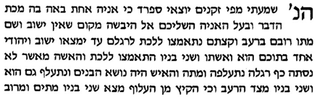

10) אני מאמין - עדויות על חייהם ומותם של אנשי אמונה בימי השואה, עמ' 302-303
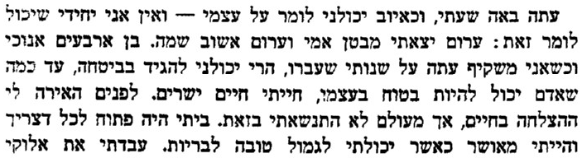

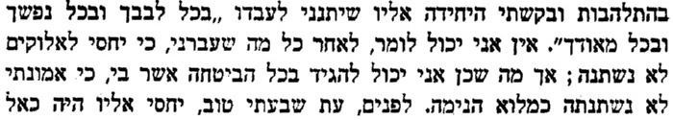

11) מסילות גד – פתח דבר, עמ' 14 (ר' גד אייזנר זצ"ל)
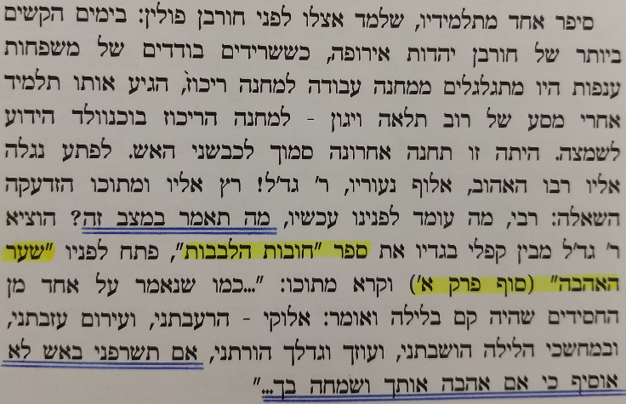

12) פרי צדיק – פרשת תולדות, אות א
...אך כבר אמרנו שלפי מדת אהבת אברהם אבינו ע"ה היה לו לעבור פי ה' ושלא לעקוד את יצחק כדי שיתפרסם אלהותו יתברך שמו על ידי יצחק וכמו שמסר נפשו בכבשן האש אף שהיה נגד הדין ולא היה רשאי וכמו שנתבאר (בפרשת נח מאמר ט') רק מאהבתו רצה לקדש השם אף באופן שיאבד חס ושלום חלקו לעולם הבא וכן היה צריך לעשות בנסיון העקידה שלא לשמוע כדי שישאר יצחק אבינו ע"ה ויתפרסם אלהותו יתברך שמו על ידו...

הכוונה שאינו מחוייב המציאות שכך יהיה, שלא יעמוד בייסורים, וכפי שאמרו על חנניה וחבריו שאילו ייסרום היו נכשלים.
פסחים דף נג: - דרש תודוס איש רומי מה ראו חנניה מישאל ועזריה שמסרו [עצמן] על קדושת השם לכבשן האש נשאו קל וחומר בעצמן מצפרדעים ומה צפרדעים שאין מצווין על קדושת השם כתיב בהו (שמות ז, כח) ובאו [ועלו] בביתך [וגו'] ובתנוריך ובמשארותיך אימתי משארות מצויות אצל תנור הוי אומר בשעה שהתנור חם אנו שמצווין על קדושת השם על אחת כמה וכמה...
הוצאת הספריה הספרדית מכון בני יששכר, שנת תשנ"ב
וע"ע שיחות ר' שמשון דוד פינקוס זצ"ל – סוכות, עמ' קנט [מאמר "הושענא רבה - קבלת עול מלכות שמים" – עמ' קנד-קסא]
נערך ע"י מרדכי אליאב

